虚拟机配置实验作业
参考参考资料的三个文档，完成下面实验报告。

- 在虚拟机中配置网络适配器为“桥接”方式，为虚拟机中系统配置IP地址，子网掩码，网关地址，截图如下：
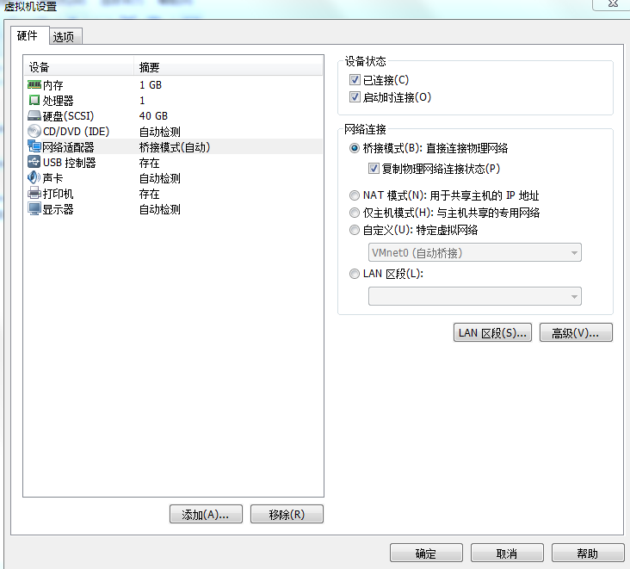
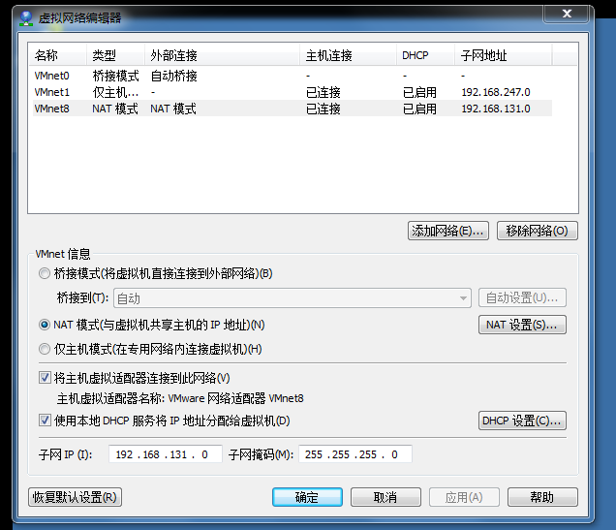
- DOS下查看物理机的TCP/IP配置及MAC地址，截图如下：
查看虚拟机的TCP/IP配置及MAC地址，截图如下：
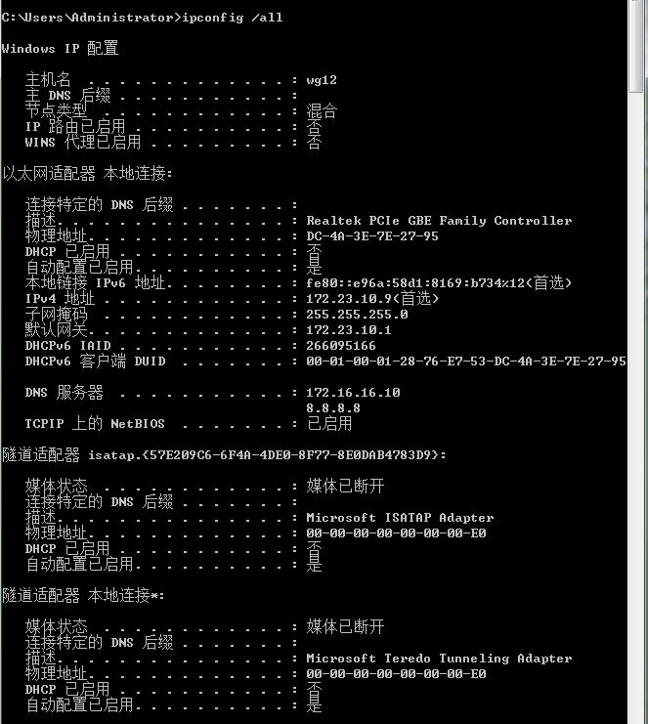
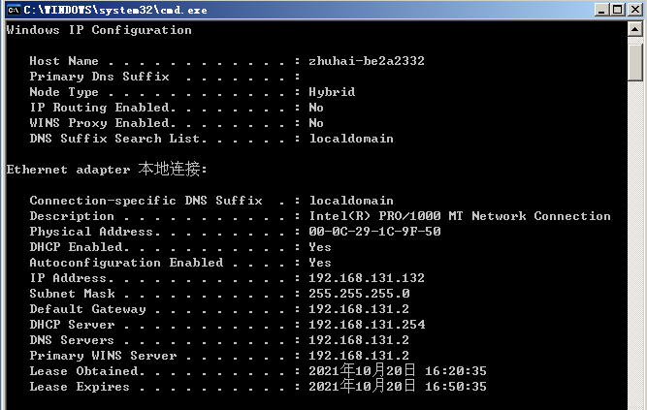
- 设置后，用在虚拟机中用“ping”命令测试虚拟机与本机系统是否连通，截图如下：
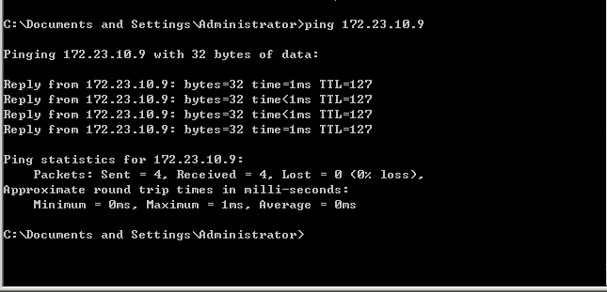
- 在第3个问题能ping通时，测试虚拟机与对面同学主机之间是否连通，截图如下：
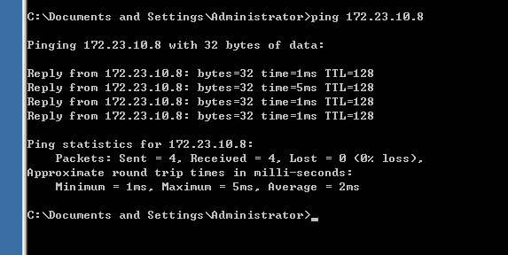
- 在物理机中新建一个文件夹，设置为共享文件，通过虚拟机系统访问此文件，截图如下：
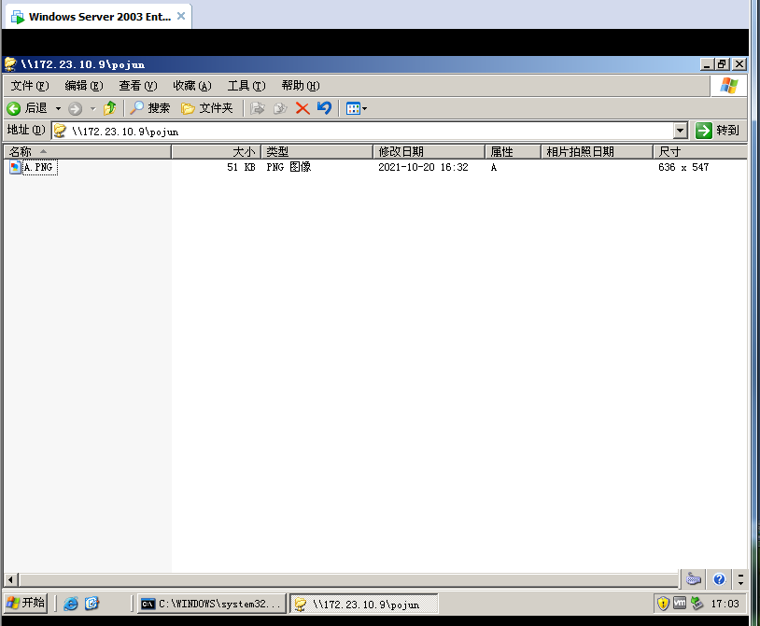

- 旁边同学主机上某文件设置为共享，通过虚拟机访问，问是否可以访问到此文件？
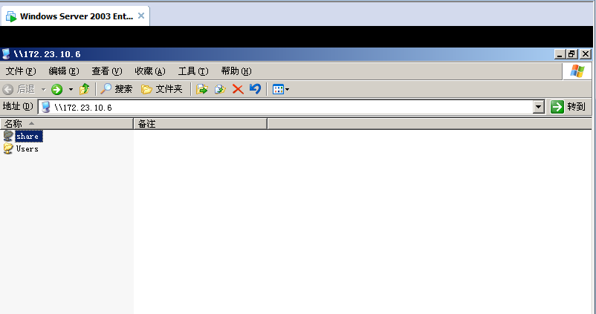
- 在虚拟机中配置网络适配器为“nat”方式，虚拟机中自动获取网络配置，用“ipconfig”命令测试本机的网络配置，截图如下：
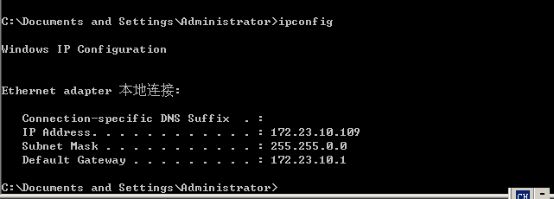
- 用“ping”测试本机与虚拟机是否连通？（是或否）
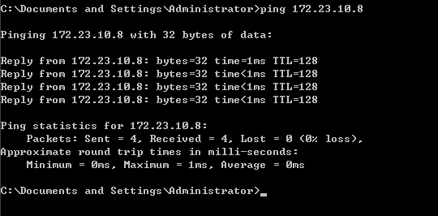
- 用“ping”测试虚拟机与旁边同学的主机是否连通？截图如下？
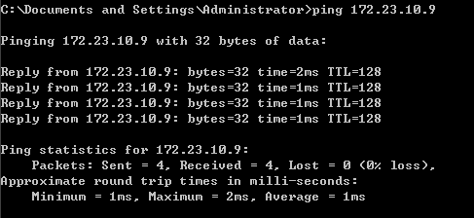
- 用“ping”测试与旁边同学的虚拟机是否连通？截图如下
